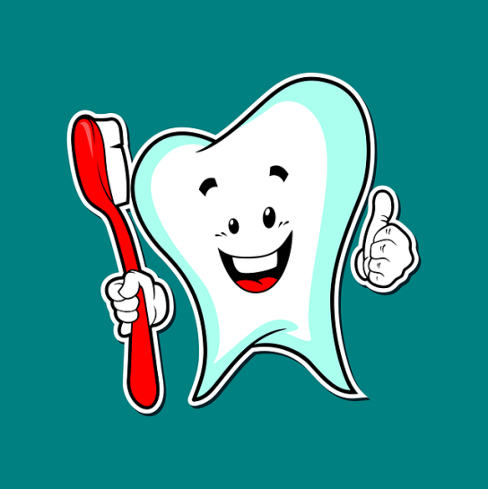
Prednáška z RÚVZ z Veľkého Krtíša

"Zdravé zúbky"

Prednáška sa uskutočnila 30.05.2023 v priestoroch MŠ. Hravou a zábavnou formou nám prednášajúca Simonka predstavila nielen rast,vývin a starostlivosť o naše zúbky ale aj potraviny zdravé a nezdravé pre naše telo i zubyRôznymi vedomostnými hrami nám predstavila aj zvieratá a ich spôsob starostlivosti o zuby.Deťom predviedla pomocou pomôcok aj ako sa správne zuby umývajú a ako to bolo v minulosti,ako si vytvárali zubnú pastu,kefku. Deti mali možnosť sa pomôcok dotýkať, vyskúšať správne umývanie zubov. Prednáška bola pre deti zábavná a poučná,odnášajú si množstvo zaujímavostí o našich zuboch.

